Как прикрепиться к поликлинике
Ежегодно в Казахстане с 15 сентября по 15 ноября проходит кампания по свободному выбору поликлиники в пределах территории проживания в соответствии с правилами прикрепления физических лиц к организациям здравоохранения, оказывающим первичную медико-санитарную помощь, утвержденными приказом Министра здравоохранения Республики Казахстан от 13 ноября 2020 года № ҚР ДСМ-194/2020.
Кампания по прикреплению проводится только среди медицинских организаций, зарегистрированных в Базе данных субъектов здравоохранения и претендующих на оказание медицинских услуг по ГОБМП и ОСМС. Ознакомиться со списком можно здесь.
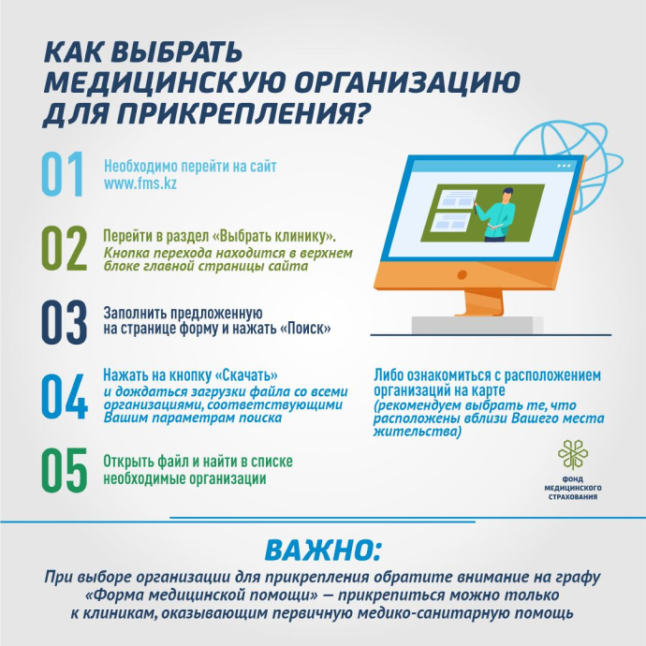
Чтобы врач мог наблюдать за здоровьем прикрепленных пациентов, рекомендуется выбирать поликлинику в непосредственной близости к месту проживания.
При наличии ЭЦП прикрепиться к поликлинике можно на портале электронного правительства www.e.gov.kz. Для этого в разделе «здравоохранение» необходимо выбрать услугу «Прикрепление к медицинской организации, оказывающей первичную медико-санитарную помощь». Как только все поля будут заполнены, информация о пациенте автоматически поступит в поликлинику. Если все манипуляции были проделаны верны, обратившемуся придет уведомление о прикреплении, подтверждённое электронно-цифровой подписью медицинского учреждения.

Альтернативно в организации ПМСП эта услуга предоставляется (наличие ЭЦП не требуется):
- пенсионерам;
- инвалидам;
- опекунам, назначенным по закону инвалиду с детства;
- опекунам или попечителям;
- патронатным воспитателям;
- осужденным, отбывающим наказание в колониях;
- студентам;
- студентам, обучающимся в медресе;
- военнослужащим срочной службы;
- детям, родившимся в иностранных государствах;
- людям, которые оформляют прикрепление по доверенности.

При обращении в поликлинику этим контингентам населения необходимо предоставить следующие документы:
- пенсионерам – пенсионное удостоверение;
- инвалидам – пенсионное удостоверение либо выписка из акта освидетельствования медико-социальной экспертизы;
- опекунам, назначенным по закону инвалиду с детства (физические лица данной категории могут быть и совершеннолетними), а также опекунам или попечителям, патронатным воспитателям и другим заменяющим их лицам, осуществляющим в соответствии с законодательством РК заботу, образование, воспитание, защиту прав и интересов ребенка (законные представители) – решение суда либо иной документ, подтверждающий опекунство, попечительство и т.д.;
- осужденным, отбывающим наказание в колониях, военнослужащим – протокол комиссии по рассмотрению вопросов регистрации прикрепления (открепления) населения к ПМСП в ИС "РПН", созданной приказом первого руководителя Государственных учреждений "Управление здравоохранение" регионов;
- студентам (дети до 18 лет), а также обучающимся в медресе (дети до 18 лет) – официальное обращение ректора высшего учебного заведения в ПМСП и протокол комиссии между учебным заведением и ПМСП;
- детям, родившимся за пределами РК – документ, подтверждающий рождение в иностранном государстве;
- людям, которые оформляют прикрепление по доверенности – доверенность.
Услуга оказывается с момента сдачи документов в течение одного рабочего дня. При этом запрос на прикрепление принимается за два часа до окончания работы, то есть до 18.00 часов вечера в рабочие дни и до 12.00 часов дня в субботу.
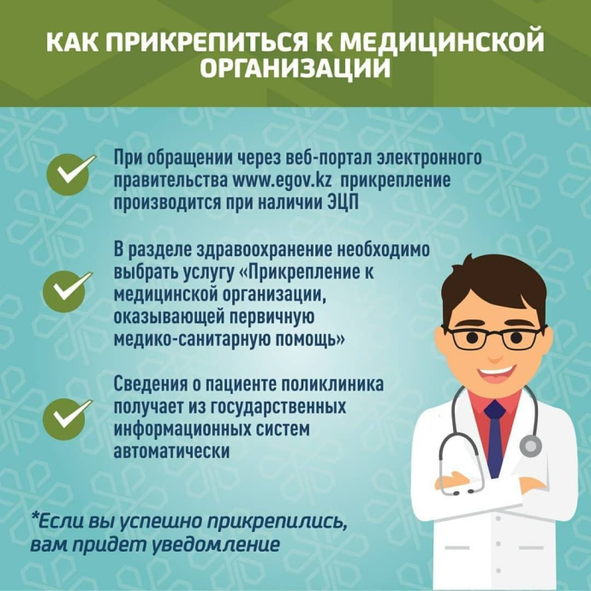

Отказать в прикреплении могут в следующих случаях:
- если была выявлена недостоверность документов, представленных пациентом для получения услуги;
- если было установлено, что обратившийся проживает (постоянно или временно) за пределами села, поселка, города и т.д., где находится объект здравоохранения, оказывающий ПМСП. Исключения составляют лица, которые проживают на приграничных территориях, и имеют право выбрать поликлинику на другой административно-территориальной единице;
- если количество прикрепленного населения на одного врача общей практики превышает 1700 человек, участкового терапевта – 2 200 человек, участкового педиатра – 500 детей от 0 до 6 лет, 900 детей от 0 до 14 лет;
- если отсутствует документ, подтверждающий законное представительство, в случае прикрепления детей и вышеуказанных лиц.
Напомним, что кампания по прикреплению – не единственная возможность поменять поликлинику. Сделать это можно один раз в год по праву свободного выбора, а также в случае, если человек поменял место постоянного или временного проживания, работы или учебы, выехал за пределы города более чем на один месяц или, если поликлиника, куда он относился, была реорганизована или ликвидирована и т.д.
